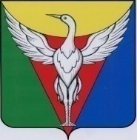

**АДМИНИСТРАЦИЯ БОРОВОГО СЕЛЬСКОГО ПОСЕЛЕНИЯ**

**ОКТЯБРЬСКОГО МУНИЦИПАЛЬНОГО РАЙОНА**

**ЧЕЛЯБИНСКОЙ ОБЛАСТИ**

457152 Челябинская область, Октябрьский район,с.Боровое,ул.Советская,10Б,ИНН7437001801,

телефон/факс (835158)29-3-45

№ 78 от 23.04.2020 г.

ИНФОРМАЦИЯ

График опашки населенных пунктов

Борового сельского поселения

Опашка всех населенных пунктов Борового сельского поселения проводилась в 2019 году. Повторная опашка планируется в селе Боровое и деревне Зуевка – 27.04.2020 года, участки прилегающие к лесному массиву, внутри населенных пунктов подверженные угрозе возникновения пожара – брошенные дома, огороды. Аналогичная опашка запланирована в деревне Бакшан и в деревне Замериново – 29.04.2020 года.

Глава Борового сельского поселения М.Г. Исламетдинов